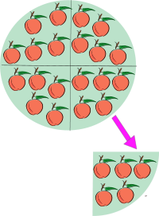 Division

At ’dividere’ kaldes også at ’dele’.

Resultatet af et divisions-stykke kaldes ’kvotienten’.

Illustrationen viser 20 : 4 = 5

Et ’almindeligt’ divisions-stykke:

1 1 2 2
3472 = 1736 5725 = 1145
2 5

Et divisions-stykke med rest: (skrevet som brøk)
Husk: Resten skrives som en brøk ved at skrive den sidste rest som tæller og divisoren som nævner.

1 1 1 2 2 4
3471 = 1735 2 5724 = 1144 5
2 5

Et divisions-stykke med rest: (skrevet som decimaltal)
Husk: Resten skrives som decimaltal ved at sætte et nul efter den sidste rest, og samtidigt et komma efter det foreløbige resultat. Du fortsætter med at sætte et nul efter hver rest, indtil du har det antal decimaler du ønsker.

1 1 10 2 2 10 10
3471 = 1735,5 5722 = 1907,33
2 3

